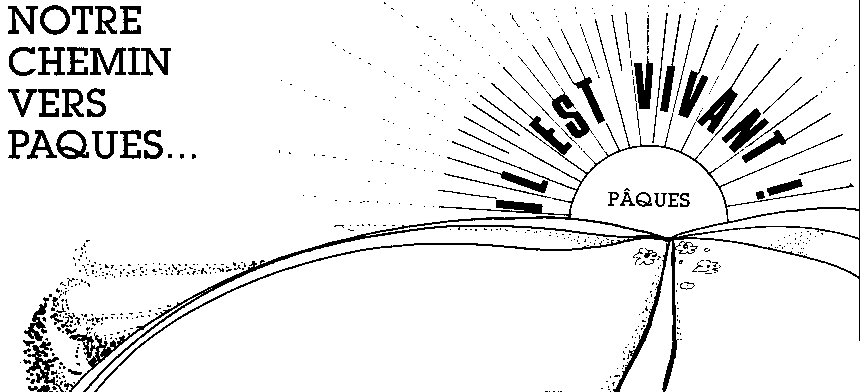

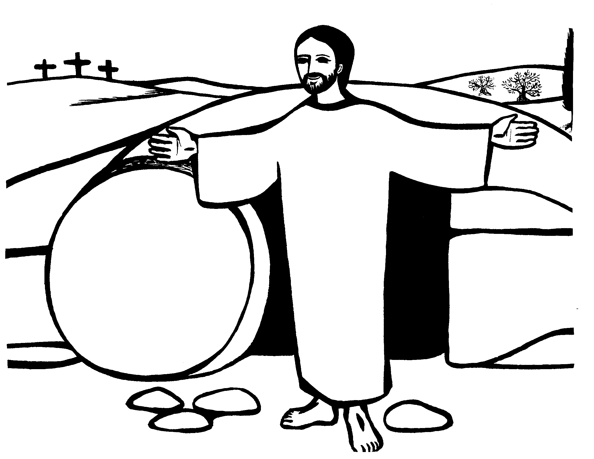

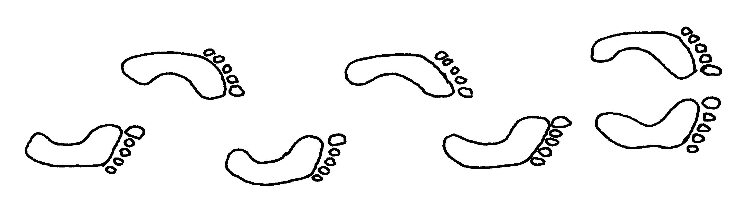

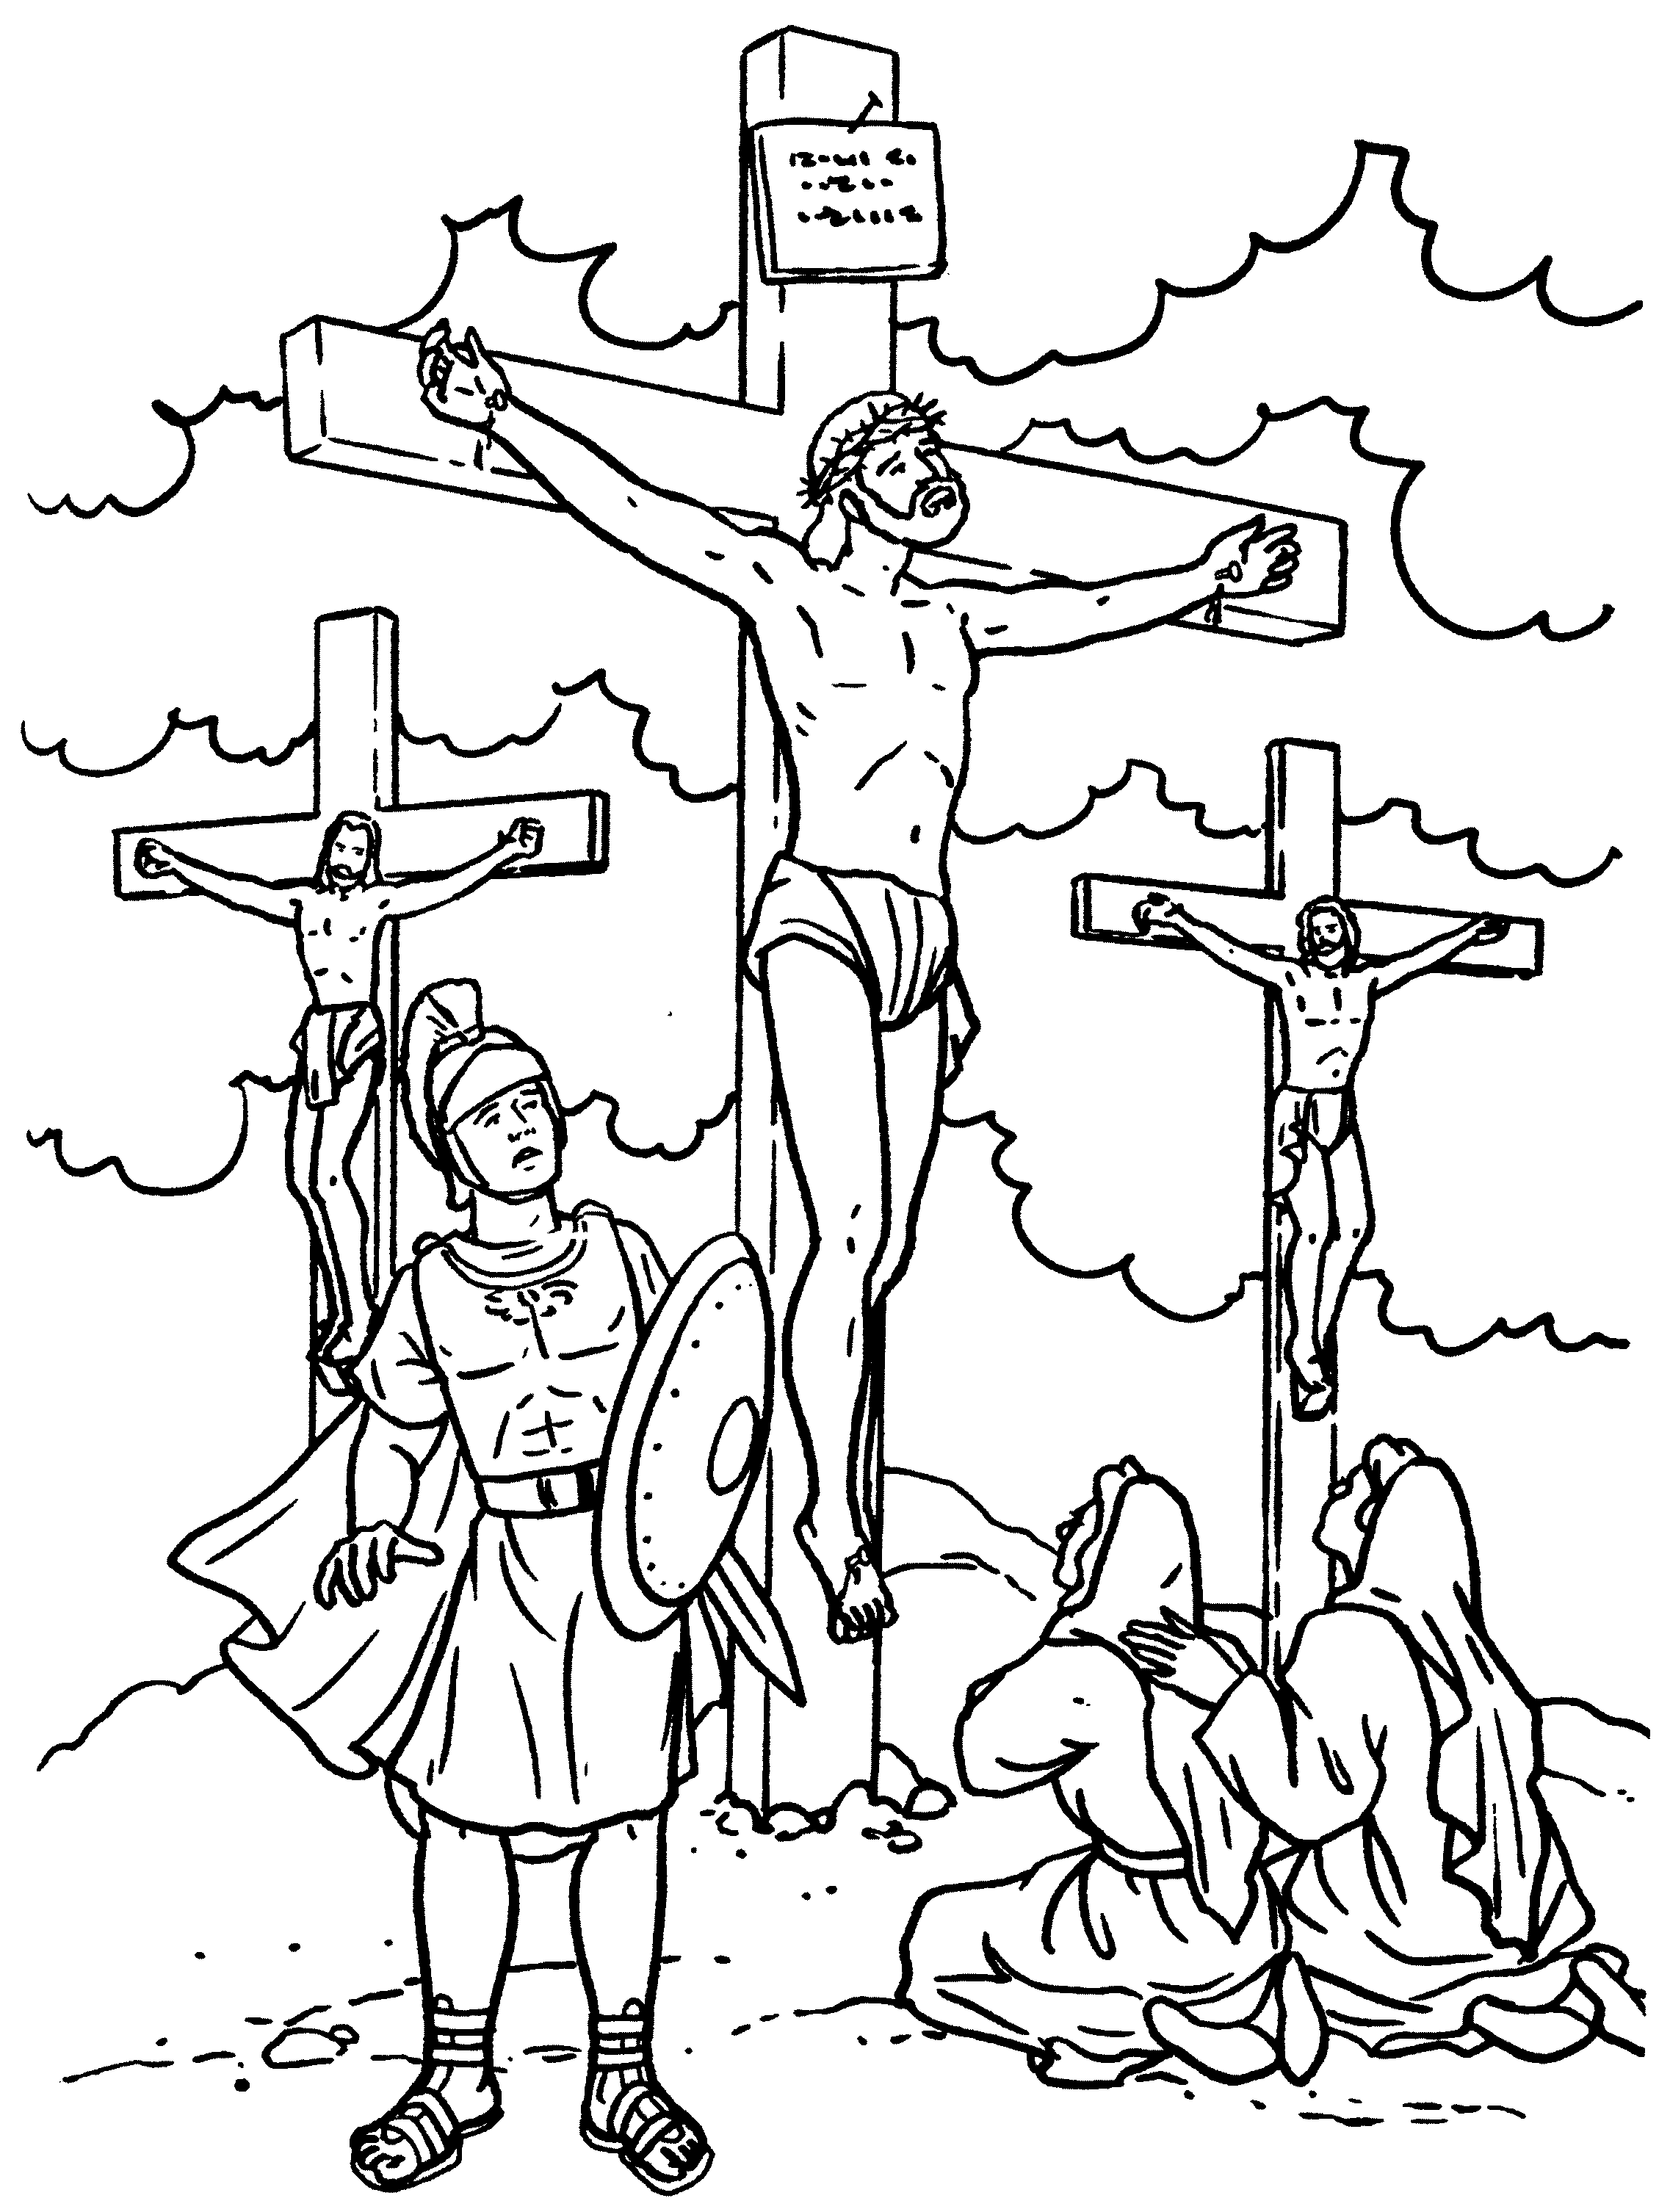

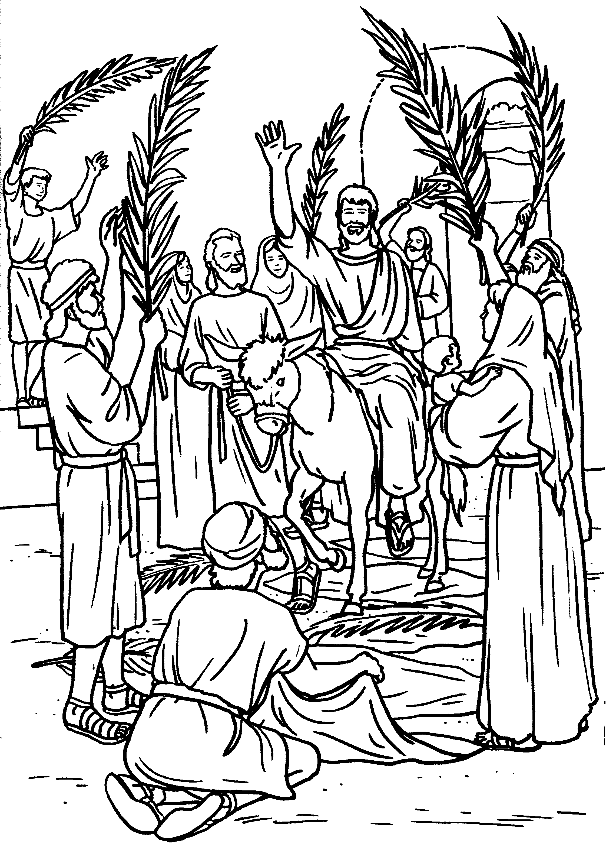
Les Rameaux
(6è Dimanche)

Jeudi Saint
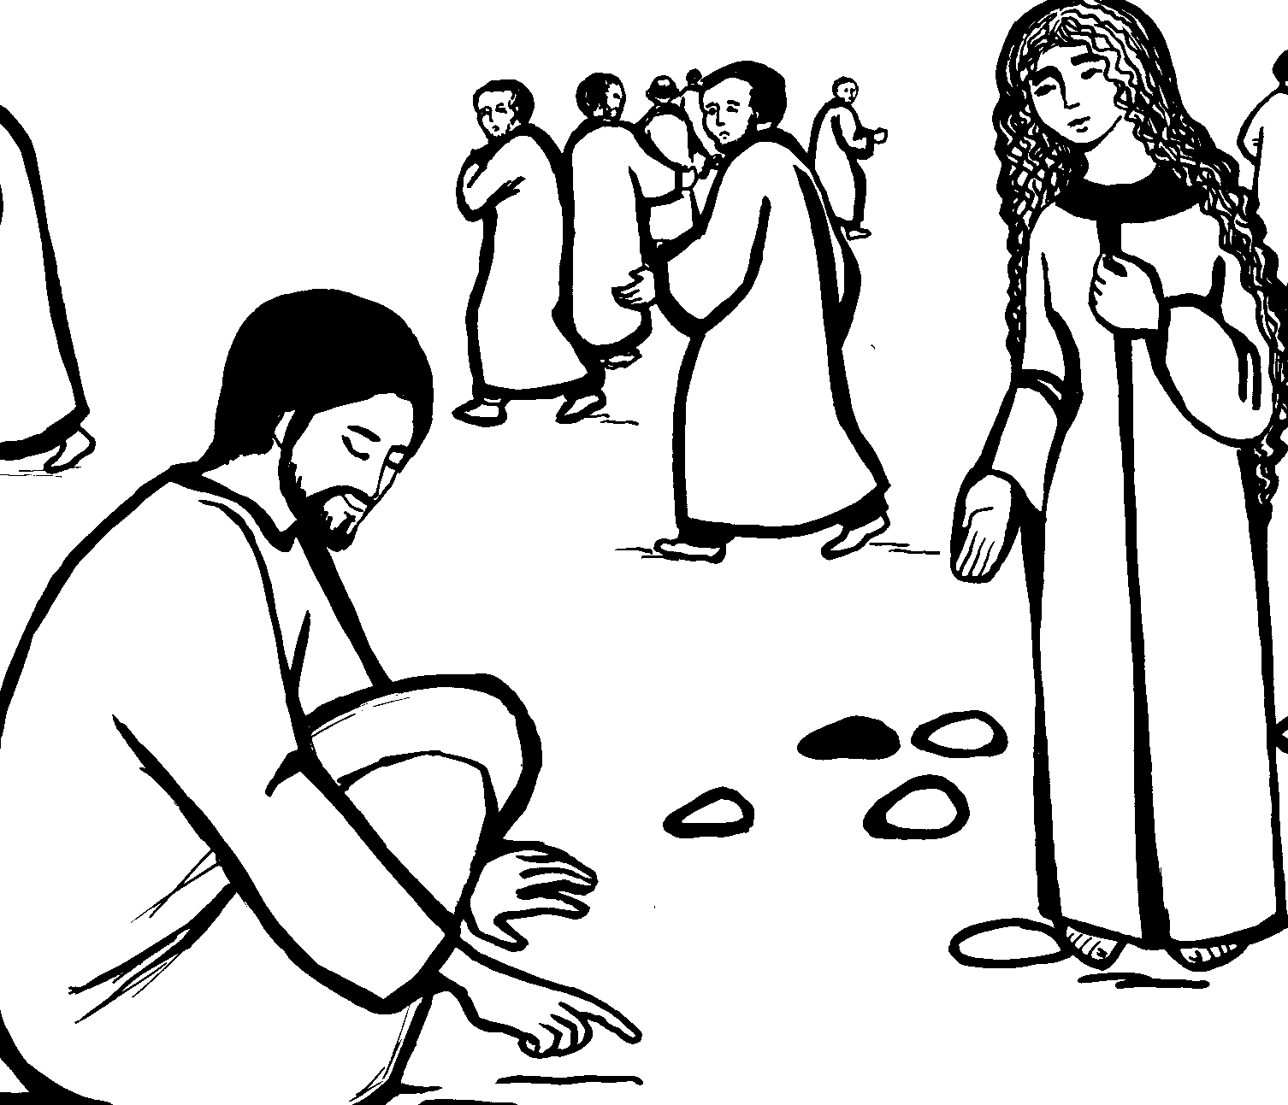
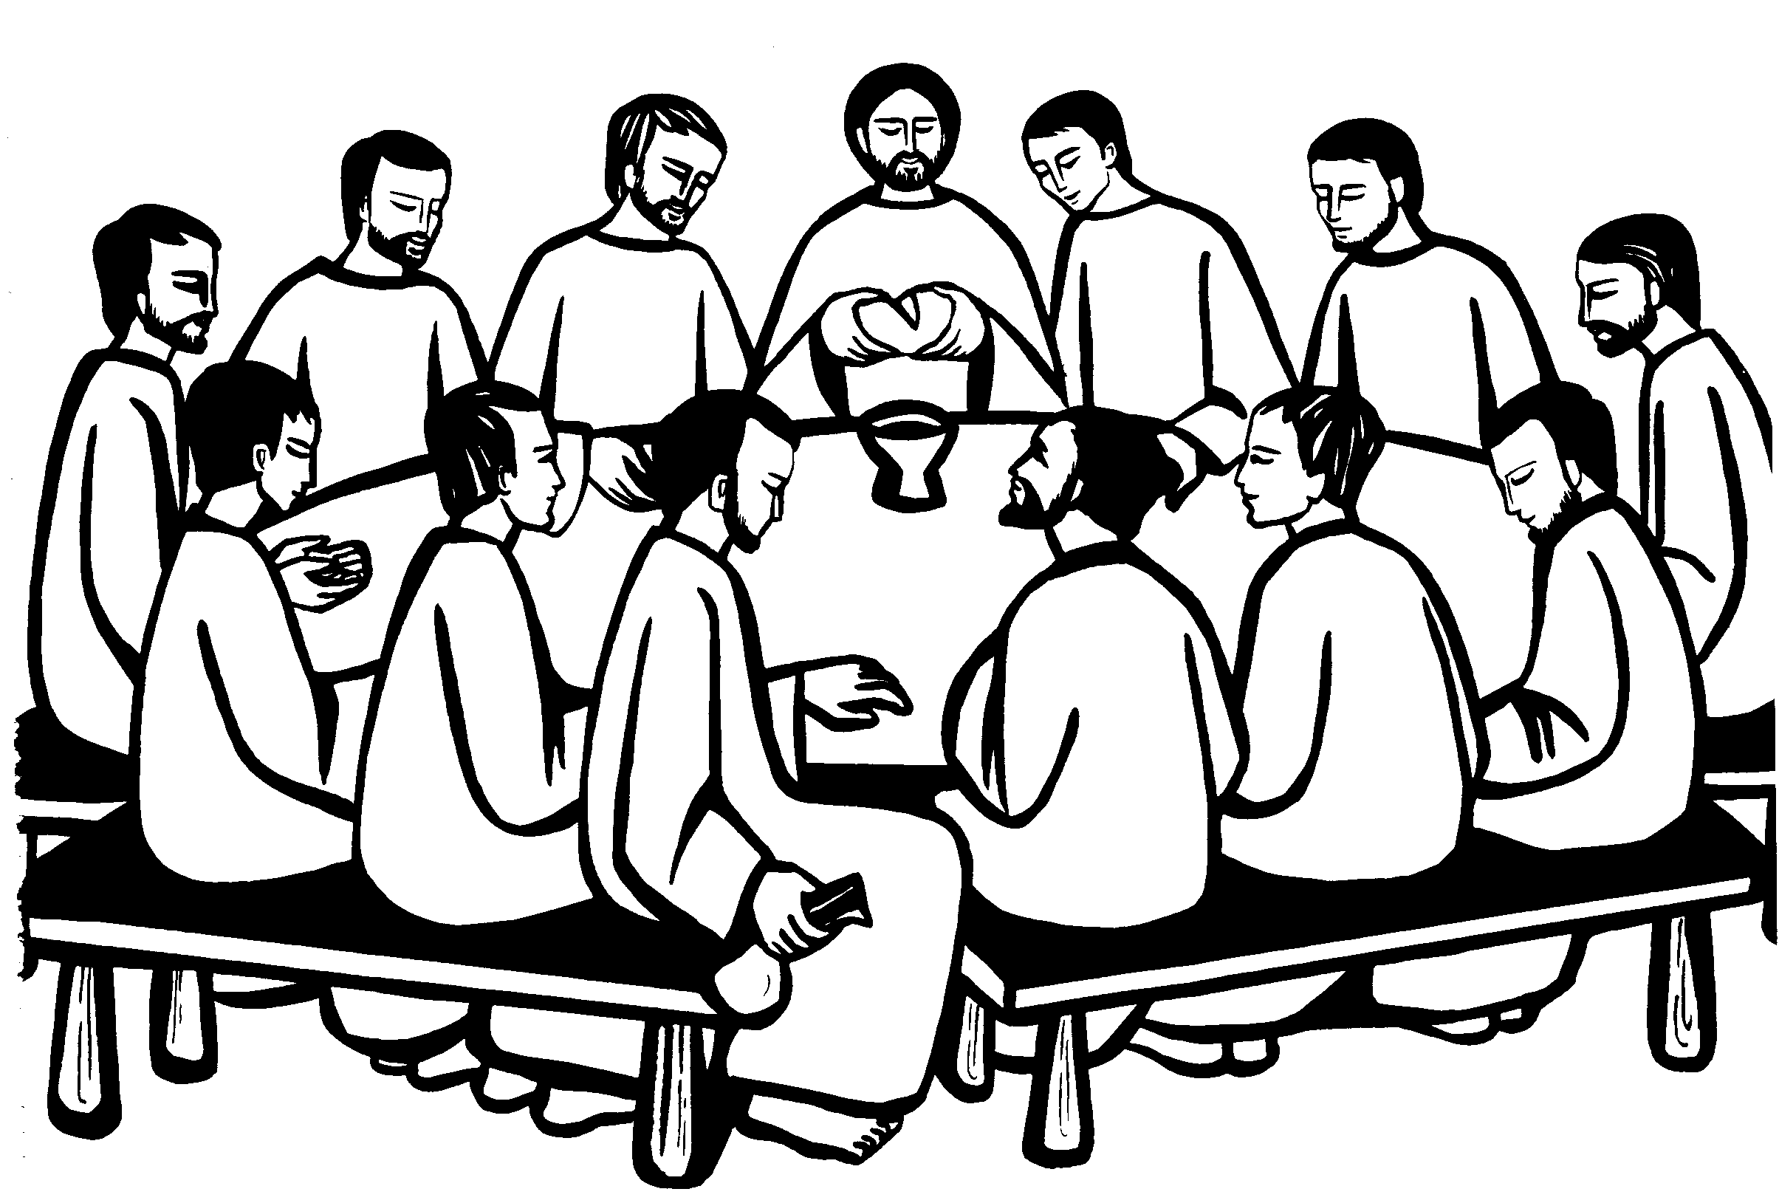

SEMAINE SAINTE

Vendredi Saint

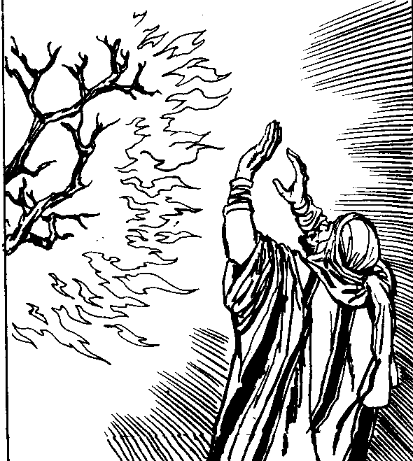
3ème Dimanche de Carême
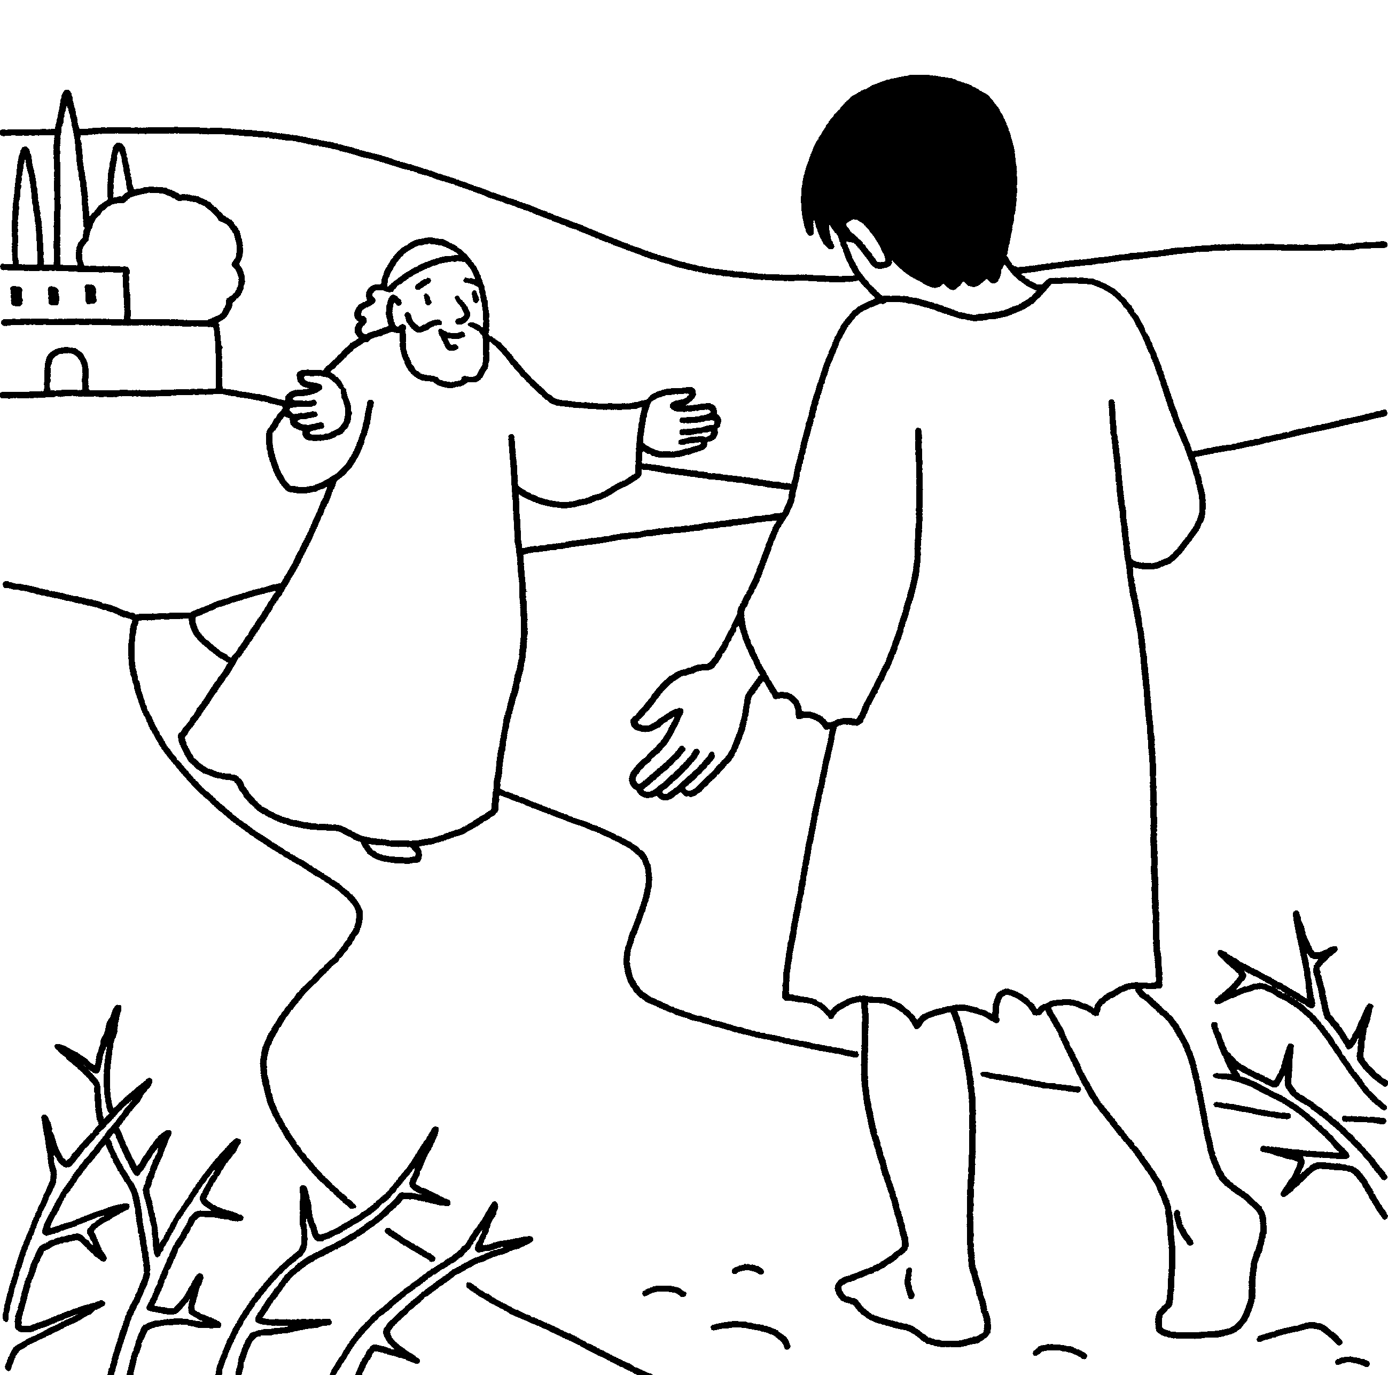
5è Dimanche
de carême

4ème Dimanche de carême
2ème
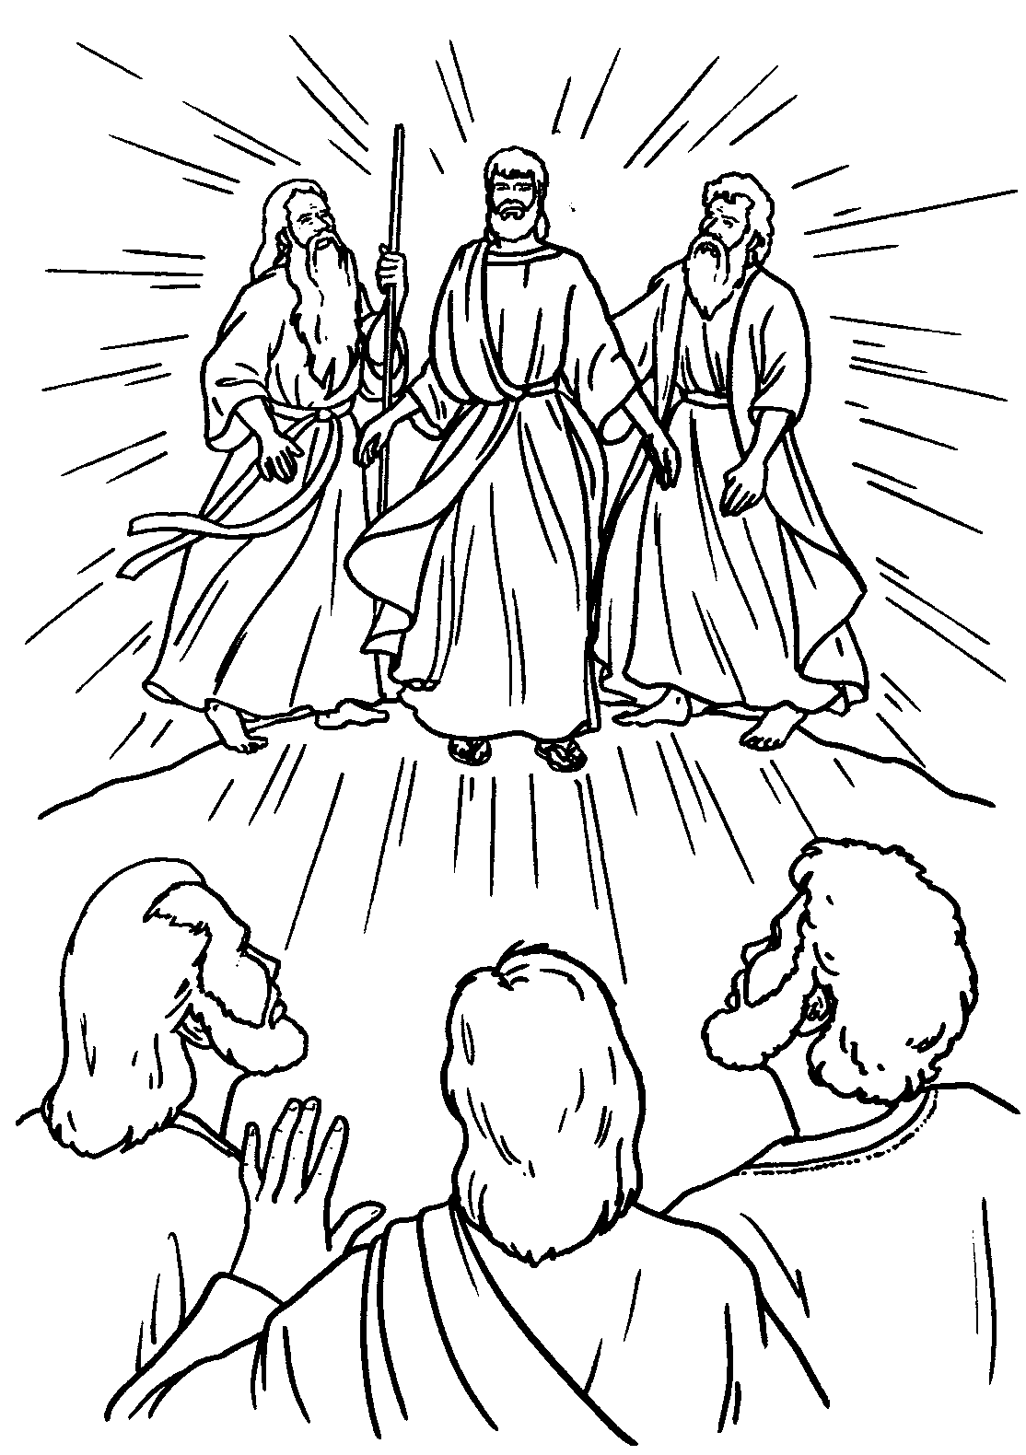
Dimanche
de carême

1er Dimanche de carême
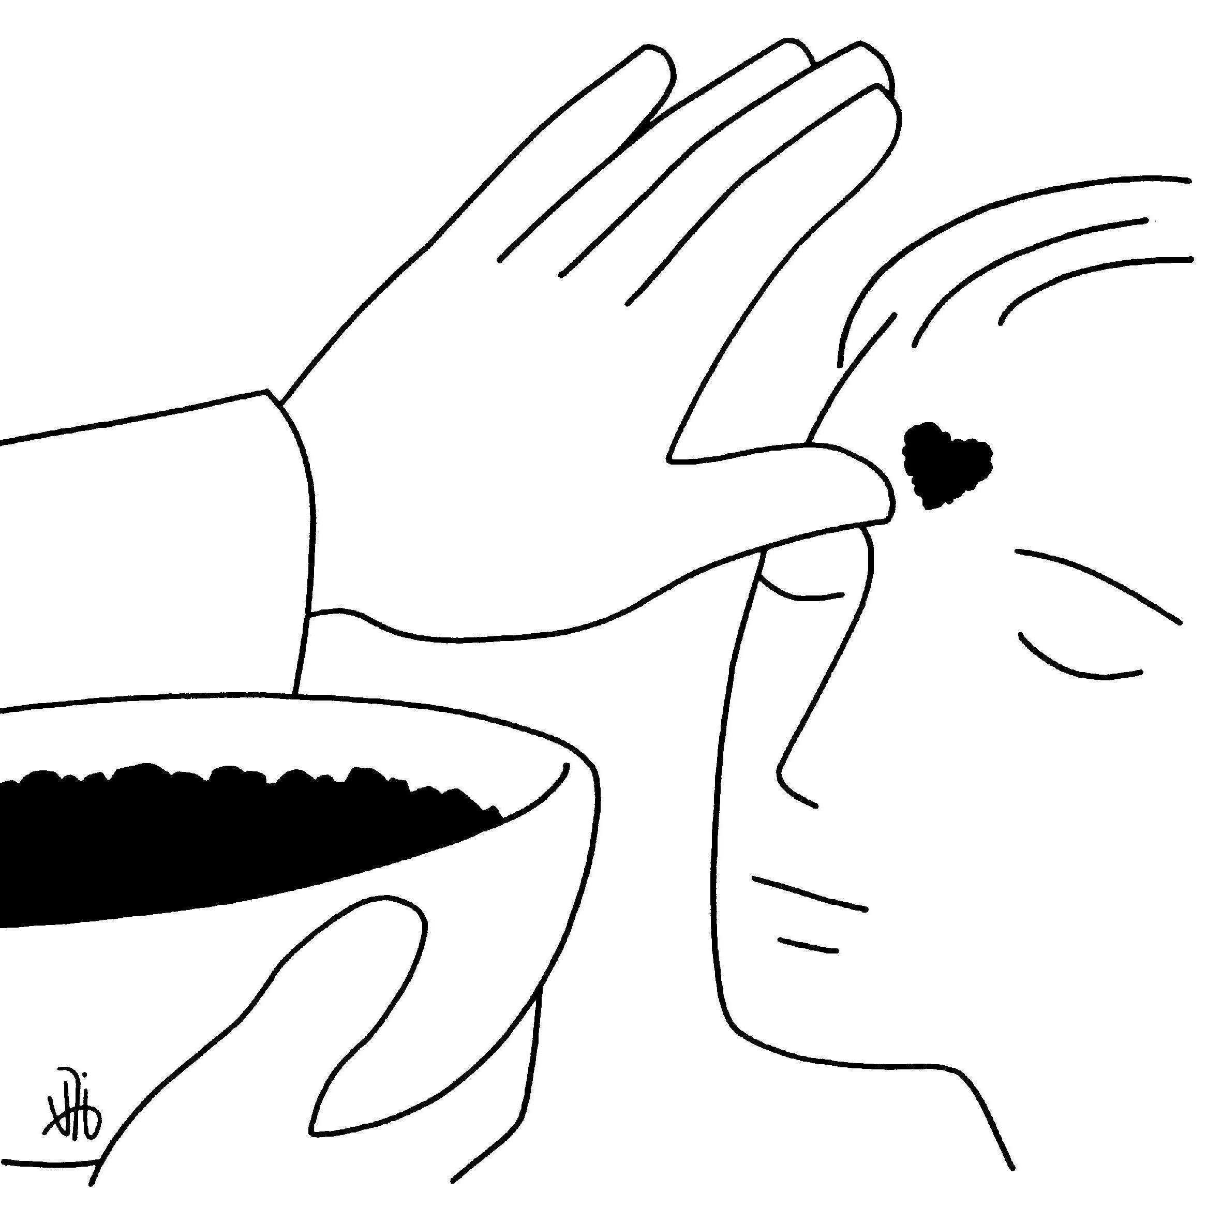
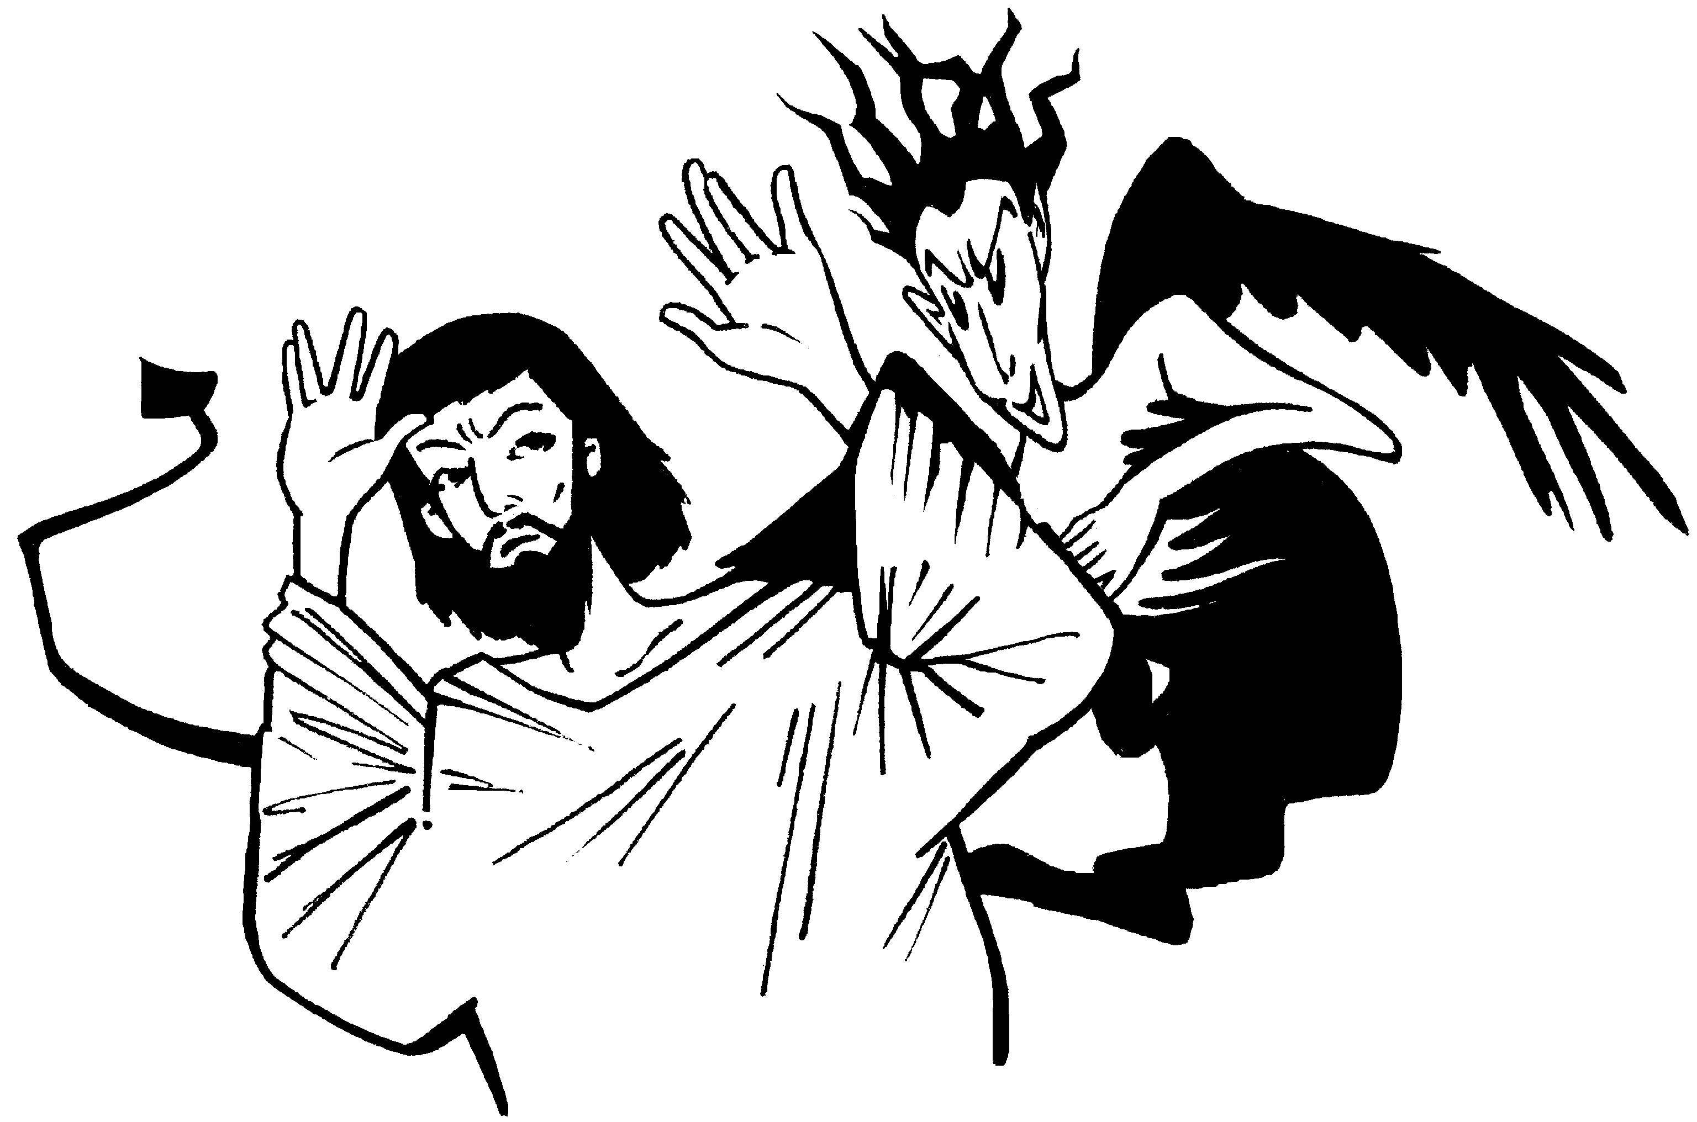
Mercredi des Cendres



Traces de pas qui pourront relier les panneaux de chaque dimanche

Convertissez-
vous !
Changez de vie !
Croyez en
l’Evangile !

Jésus est tenté dans le désert

« Jésus resta
40 jours dans
le DÉSERT
et fut tenté par
le DÉMON ».
(Luc 4/1…)

Jésus est transfiguré
devant Pierre Jacques
et Jean ; son visage
change et ses habits
deviennent brillants

comme le |  |  | L |  |  | L

Luc 9/29

1ère lecture (Exode) : Moïse rencontre Dieu
dans le buisson | A | R | D | E | N | T

dans le buisson
A | R | D | E | N | T

Je suis le Dieu
d’Abraham, d’Isaac
et de Jacob !
Va faire sortir mon
peuple de l’ÉGYPTE Exode 3

Mon fils était
perdu,
et il est
retrouvé !
Faisons la fête !
Luc 15

― Femme, personne
ne t’a condamnée ?
― Non ! personne !
― Moi non plus je ne
te condamne pas !
Va, et ne fais plus
de péché ! Jean 8

Hosanna!

Jésus est acclamé
en rentrant
Hosanna!
à Jérusalem !

(6ème Dimanche du Carême)

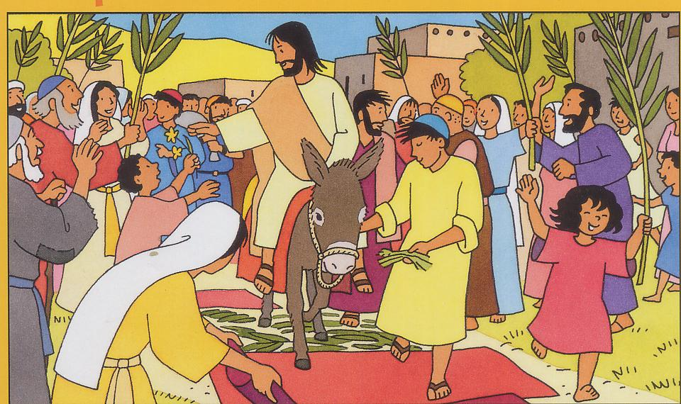

«Prenez et mangez!»

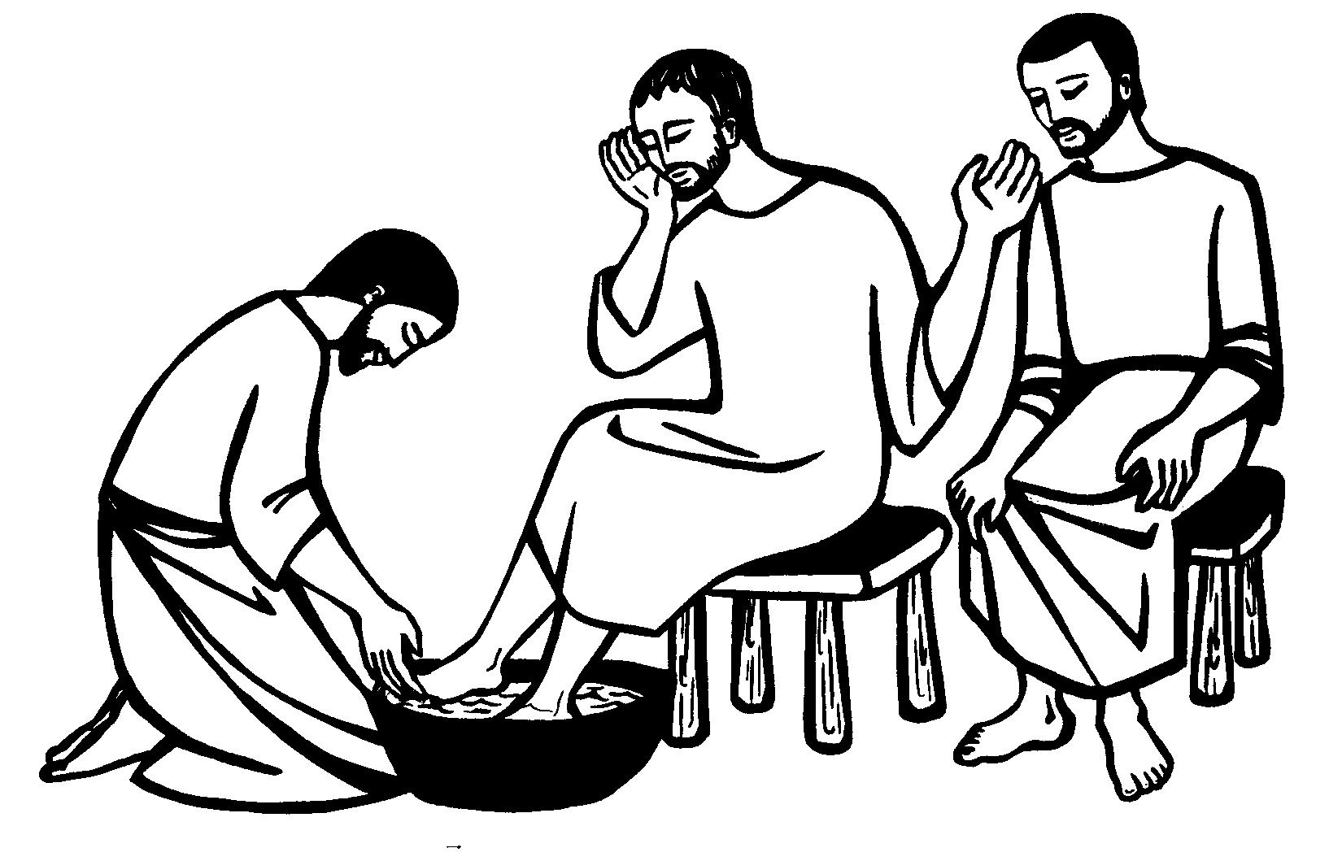

« Père !
Pardonne-leur !
Il ne savent pas
ce qu’ils font ! »
Luc 23/34

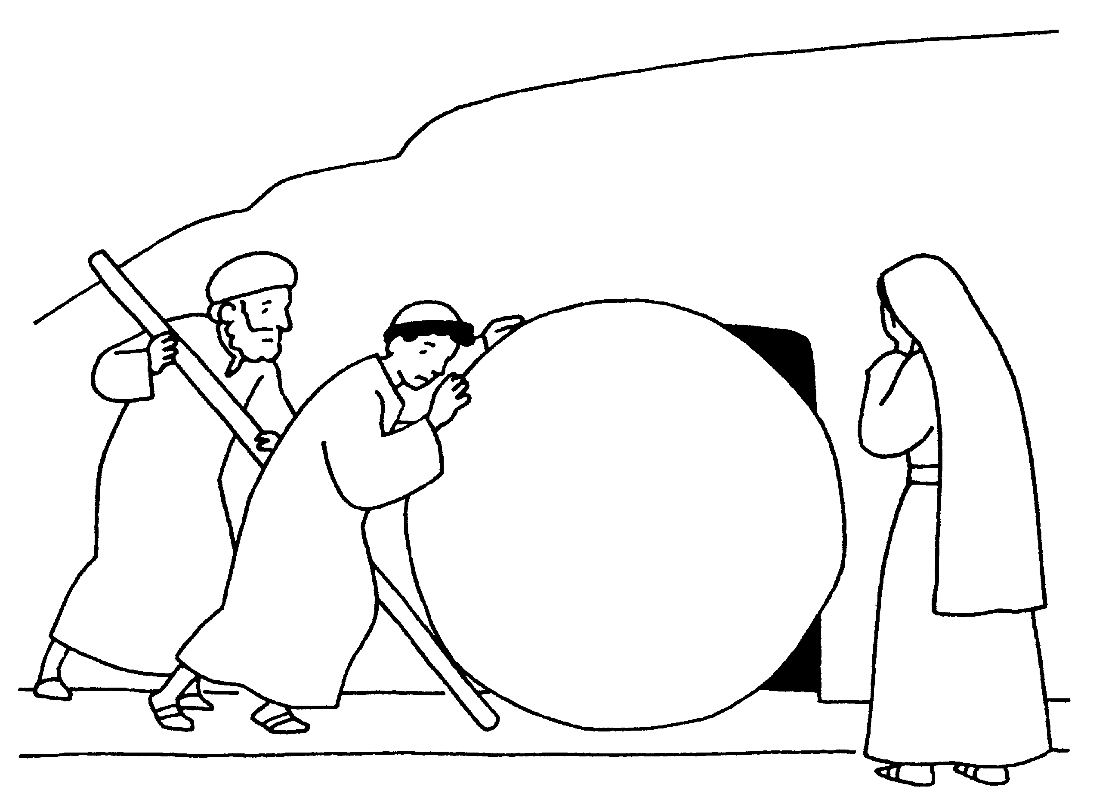

Jésus est mis
dans un
tombeau

Jésus
est
vivant,
alleluia !

